# Etap 1

## Opis programu

Program składa się z trzech etapów:

1. Tworzenie wskazanej ilości wątków i przypisanie im funkcjonalności

1. Watki wykonują nadaną im czynność i zostają uśpione

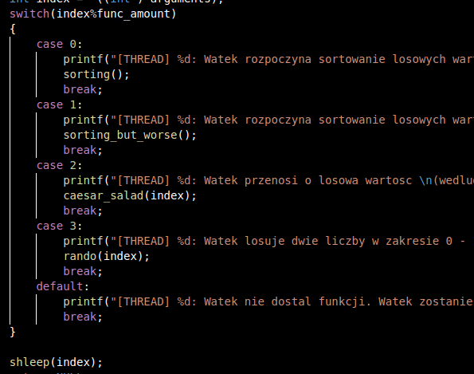

1. Uśpione wątki zostają złączone z głównym wątkiem (zakończenie istnienia wątku)

Na drugim zrzucie ekranu koda można zauważyć 4 możliwe funkcje, jakie mogą zostać nadane wątkowi.   
Sorting() – sortowanie rosnąco losowo wygenerowanych liczb za pomocą algorytmu bąbelkowego

Sorting_but_worse() – sortowanie malejąco losowo wygenerowanych liczb za pomocą algorytmu bąbelkowego. Liczby znajdujące się w sortowanej tablicy są ustawione rosnąco, przez co przewidywana złożoność czasowa algorytmu wynosi O(n2)

Caesar_salad() – wątek generuje losowy ciąg znaków składający się z 10 wielkich liter, następnie dokonuje przesunięcia o losową wartość. Wartość przesunięcia jest stała dla wszystkich pozycji w ciągu.

Rando() – wątek generuje liczbę z zakresu 0 – 100000000, którą następnie musi „odgadnąć” w sposób losowy. Po odgadnięciu liczby, zostaje ona wypisana.

Po wykonaniu przydanej funkcji, wątek zostaje uśpiony na czas w zakresie 0 – 10 sekund (wartość jest nadawana losowo). Po złączeniu wszystkich wątków, pamięć zarezerwowana dynamicznie zostaje zwolniona.

## Sposób kompilacji



Program jest kompilowany za pomocą programu gcc. Program jest zapisywany pod nazwą main. -pthread służy do „zlinkowania” biblioteki pthreads.

## Przykładowy wynik działania programu.

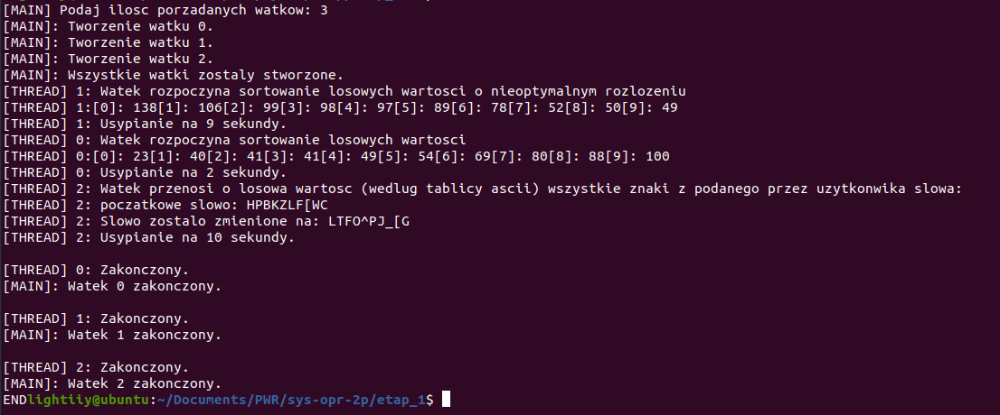

Czynności, które są wykonywane w sekcji main programu zaczynają się od etykiety „[MAIN]”, natomiast czynności wątków są opisywane przez komunikaty z etykietą „[THREAD] x:”, gdzie x odpowiada id wątku. Zakończenie programu symbolizuje komunikat „END”.